**UNIVERSITAS AMIKOM PURWOKERTO  
FAKULTAS ILMU KOMPUTER  
PROGRAM STUDI TEKNOLOGI INFORMASI**

# **LAPORAN PRAKTIKUM**

**Mata Kuliah :** Pemrograman Web  
**Modul :** Layouting Menggunakan Bootstrap  
**Praktikum Ke :** 5

## **IDENTITAS MAHASISWA**

**Nama :** Ma’ruf Amrulloh  
**NIM :** 24SA31A001  
**Kelas :** TI24A  
**Dosen Pengampu :** Wiga Maulana Baihaqi, S.Kom., M.Eng.  
**Asisten Praktikum :** Iwan Haryatno, Aditya Pratama

## **TUJUAN PRAKTIKUM**

Harapannya mahasiswa dapat memahami dan menerapkan teori yang sudah diperloleh untuk membuat aplikasi berbasis website.

## **LANDASAN TEORI**

Bootstrap adalah sebuah library CSS yang menyediakan kita dengan class-class siap pakai yang langsung membentuk komponen yang kita inginkan. Bootstrap sudah menyediakan komponen-komponen dengan style yang cukup menarik dari awal seperti tombol, form, input, card, list, popup dialog dan lain sebagainya. Bootstrap juga menyediakan fitur-fitur yang memudahkan kita membuat desain yang responsif sehingga dapat terlihat dengan baik di laptop dan di HP tanpa ada komponen yang bertumpukan atau keluar dari lebar layar.

## **ALAT DAN BAHAN**

* List software yang digunakan : VS Code
* List teknologi yang digunakan : HTML, CSS, dan Bootstrap

## **LANGKAH KERJA**

1. Buka vscode dan buka folder praktikum kemarin
2. Buat file html baru (.html)
3. Membuat sturktur html
4. Buat file CSS baru (.css)
5. Membuat struktur css
6. Simpan semua file
7. Klik dua kali pada file index.html di File Explorer untuk membuka file tersebut di Browser.

## **HASIL PRAKTIKUM**

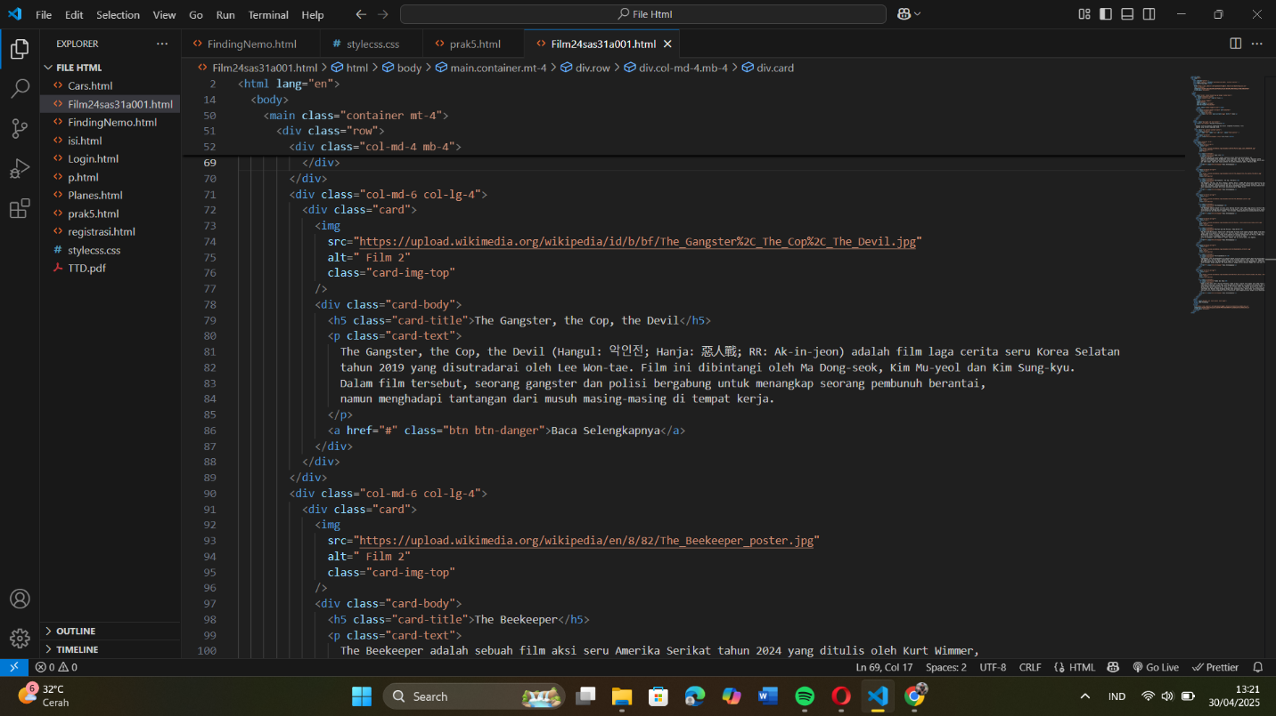

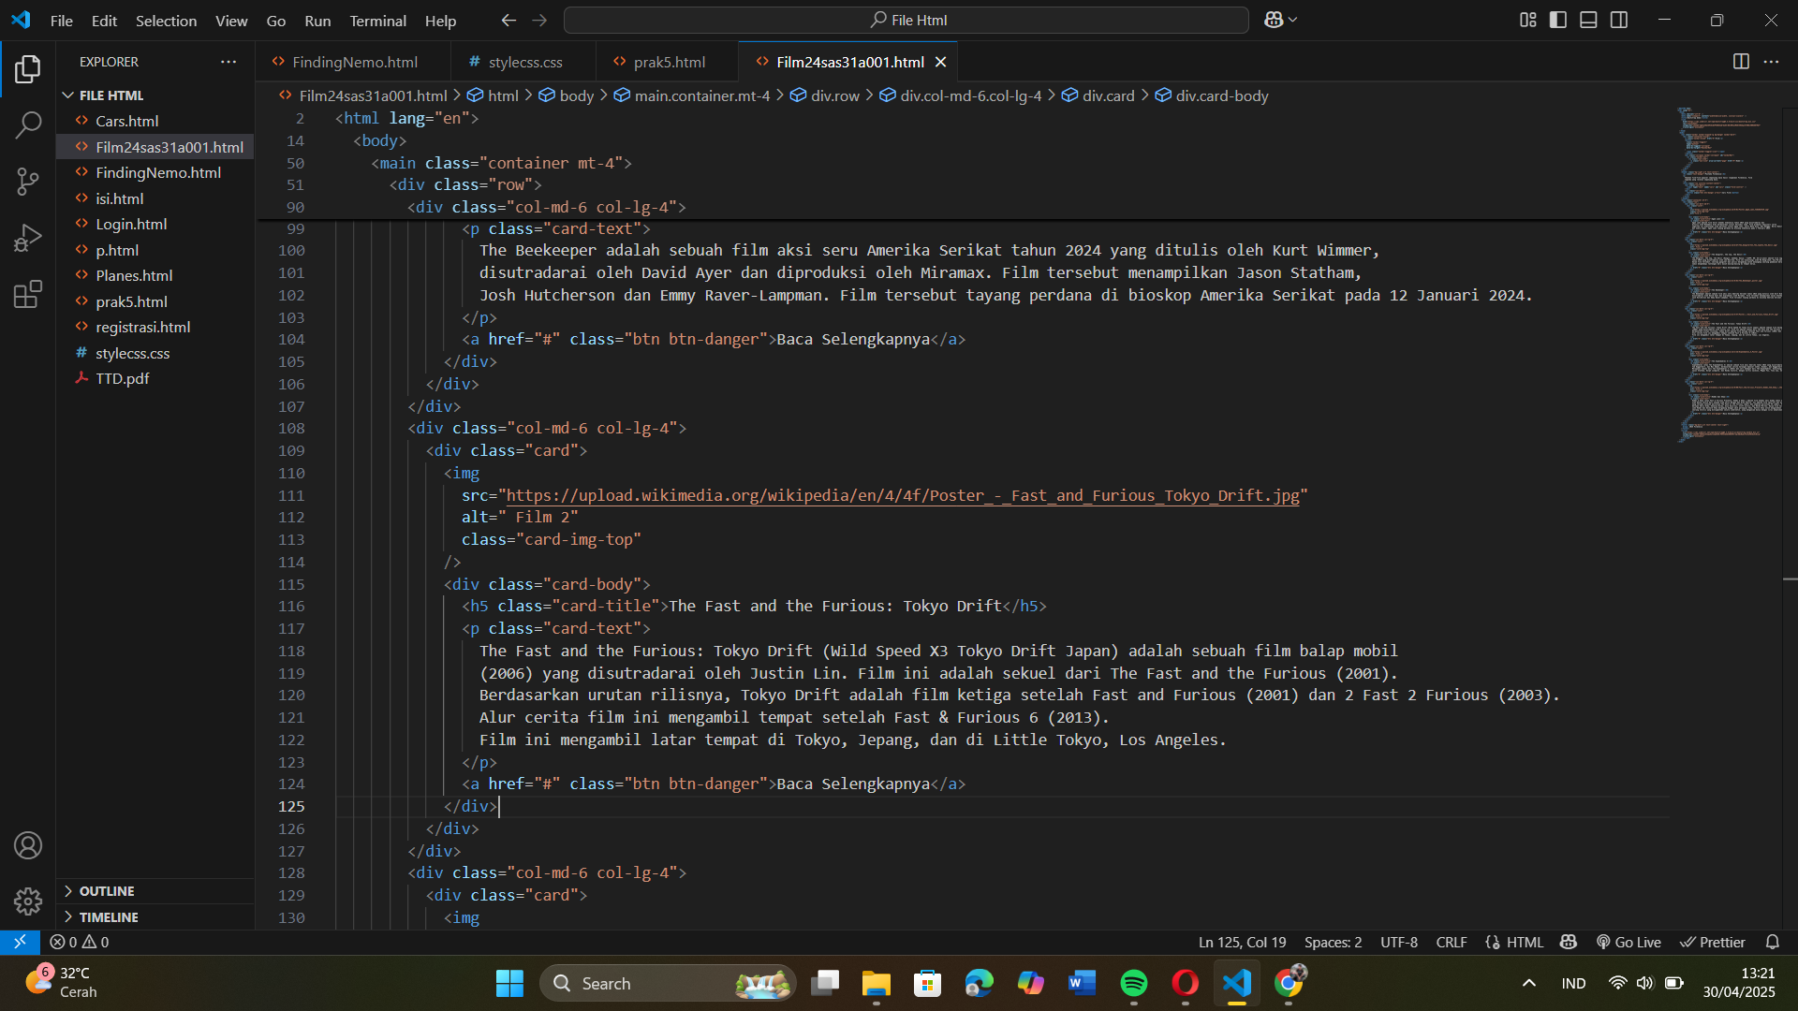

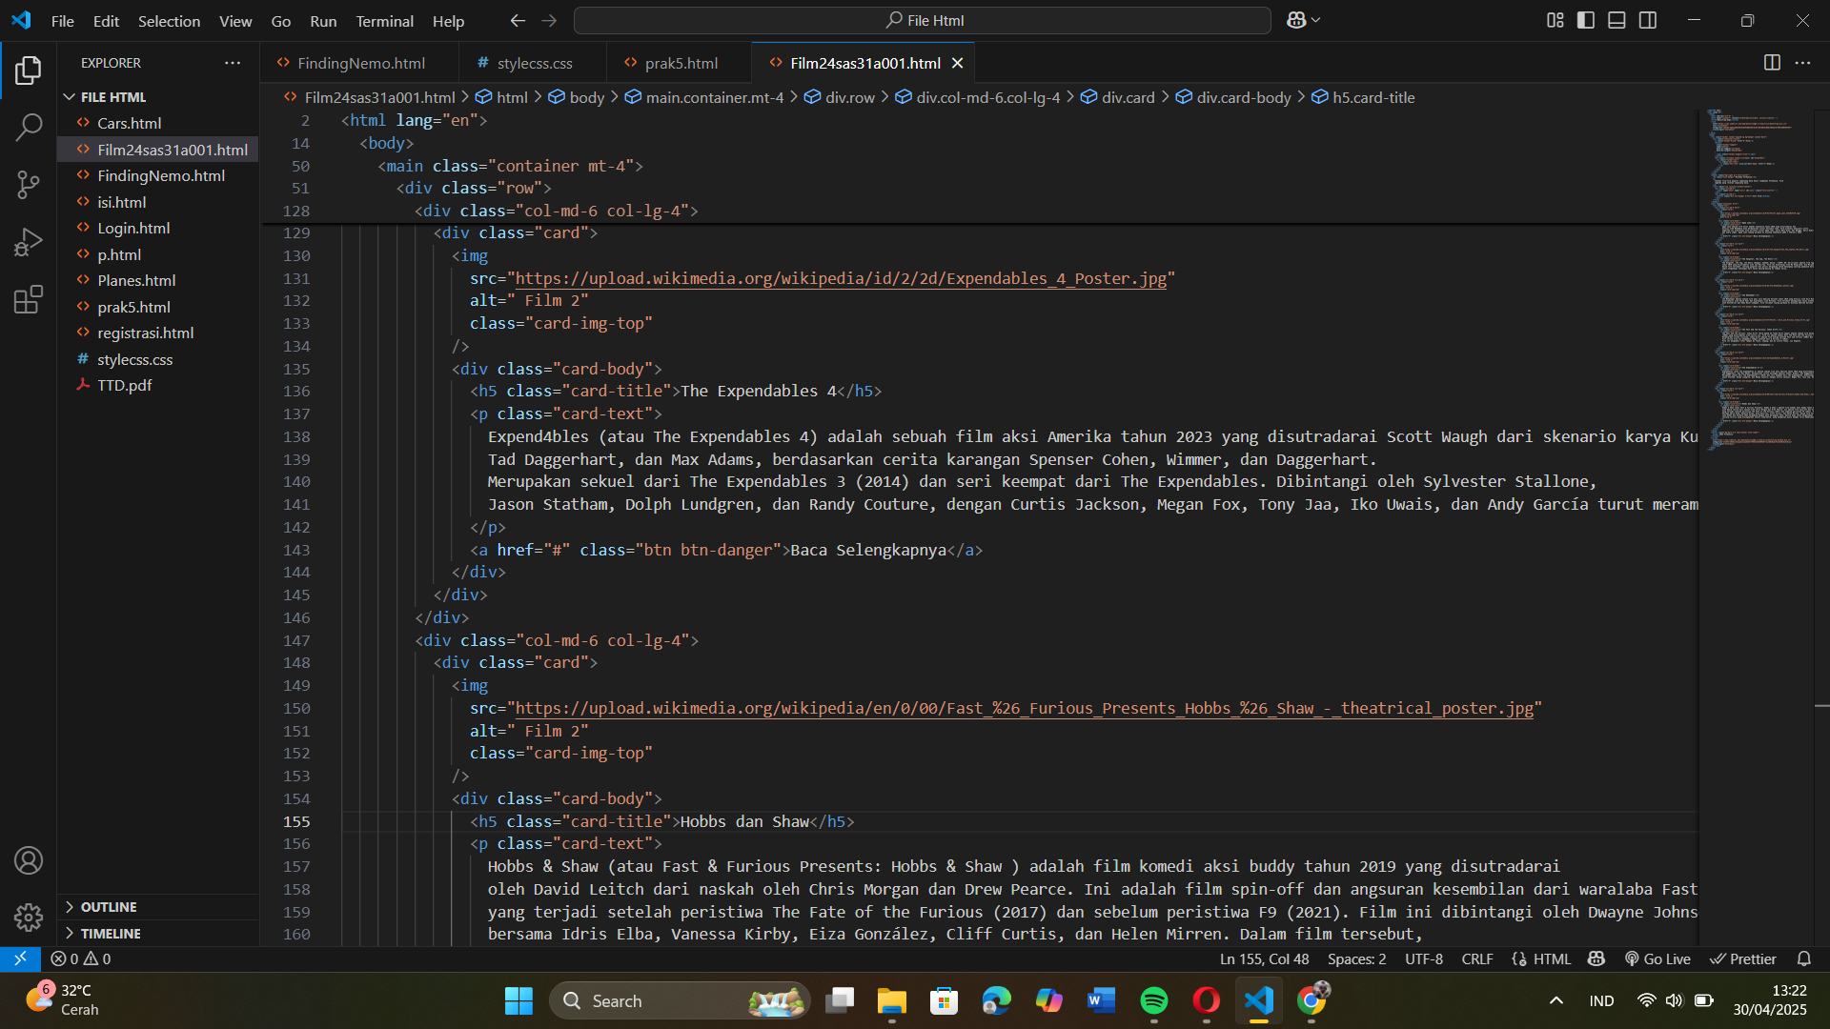

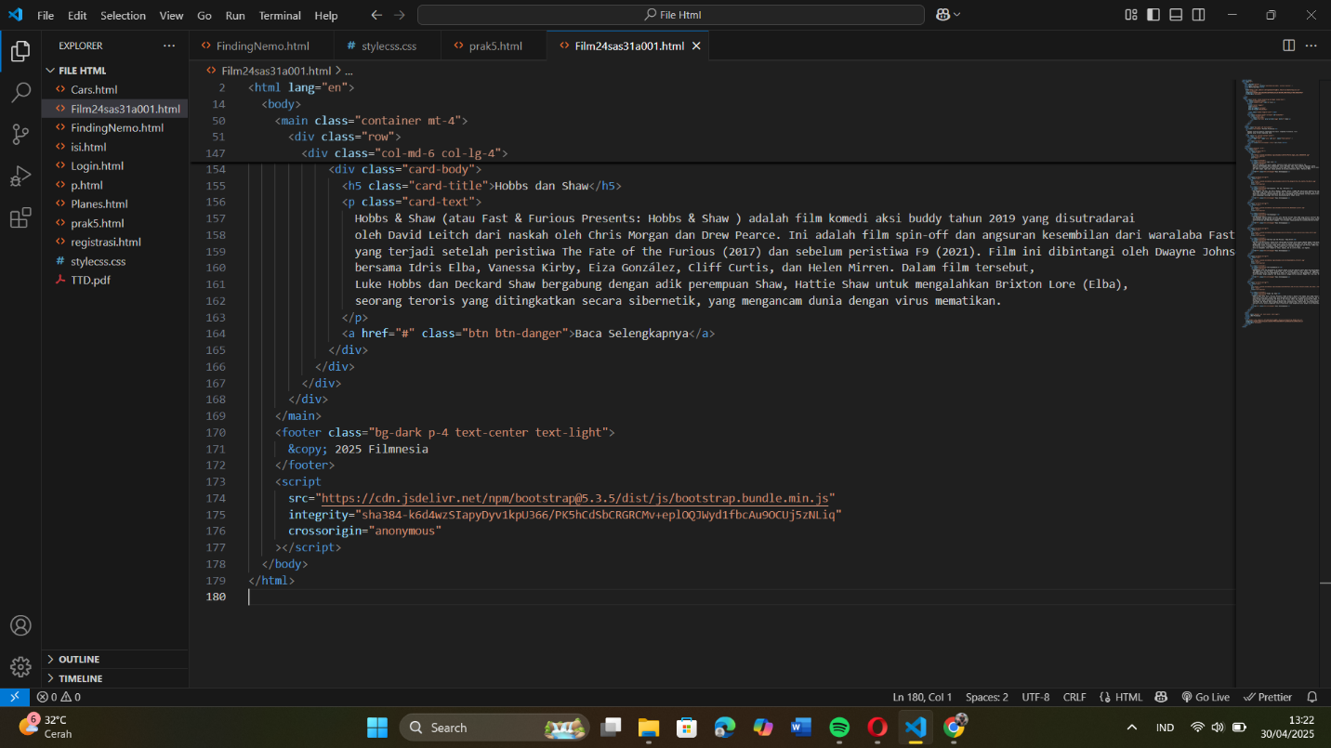

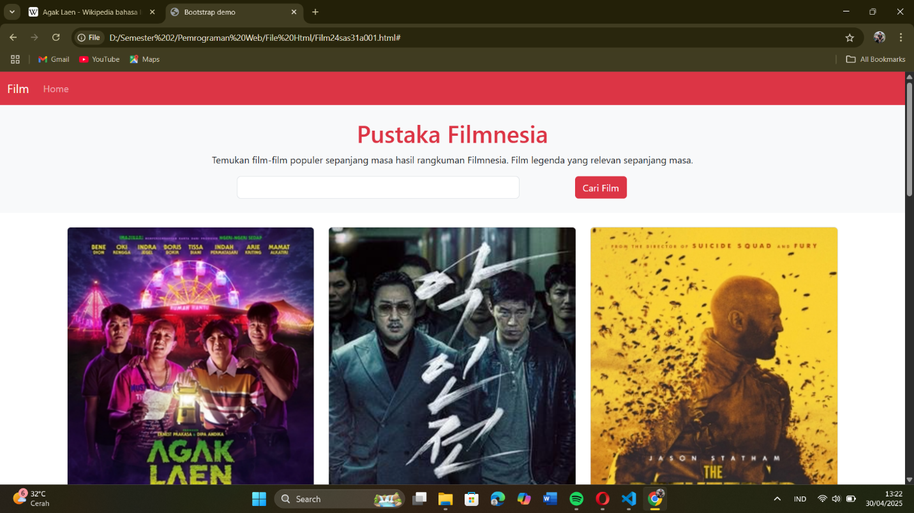

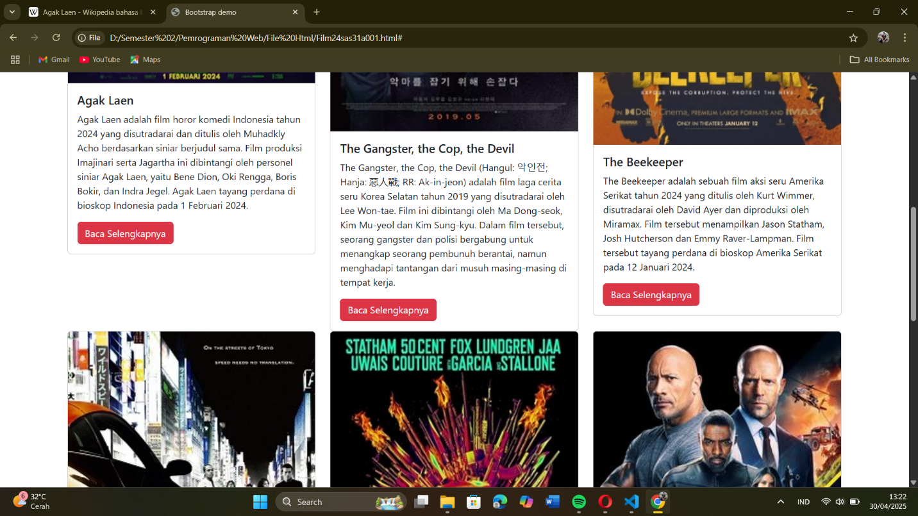

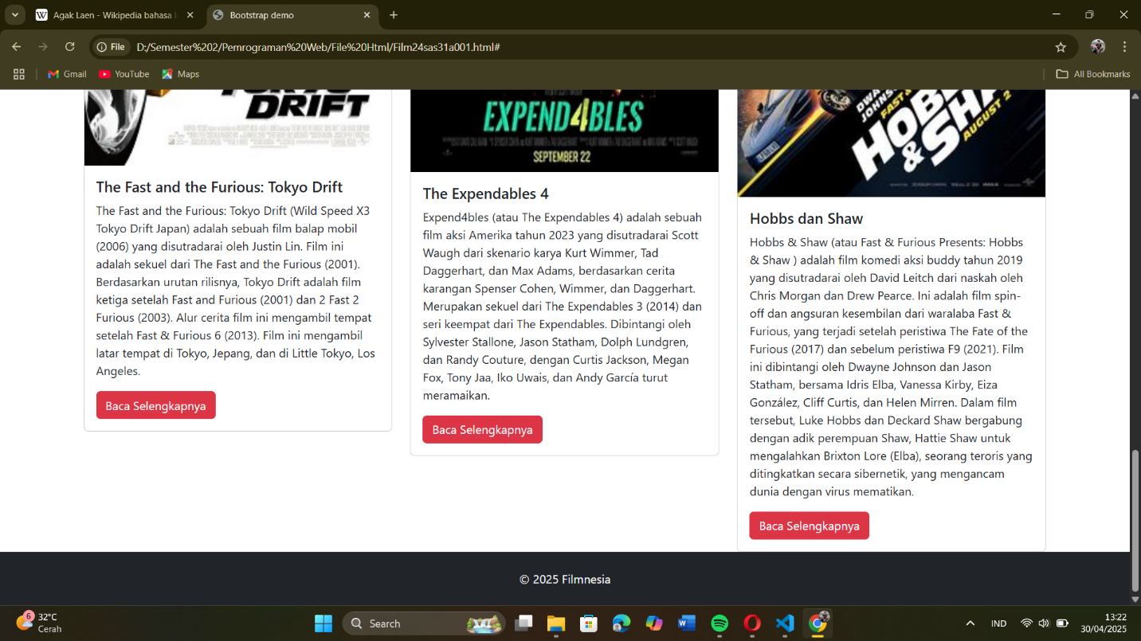

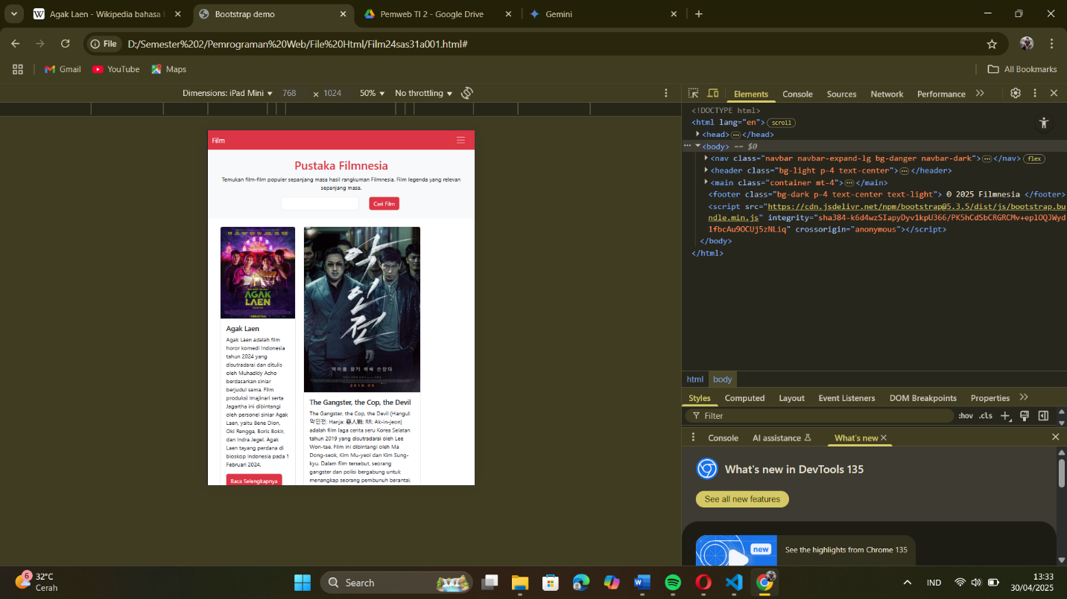

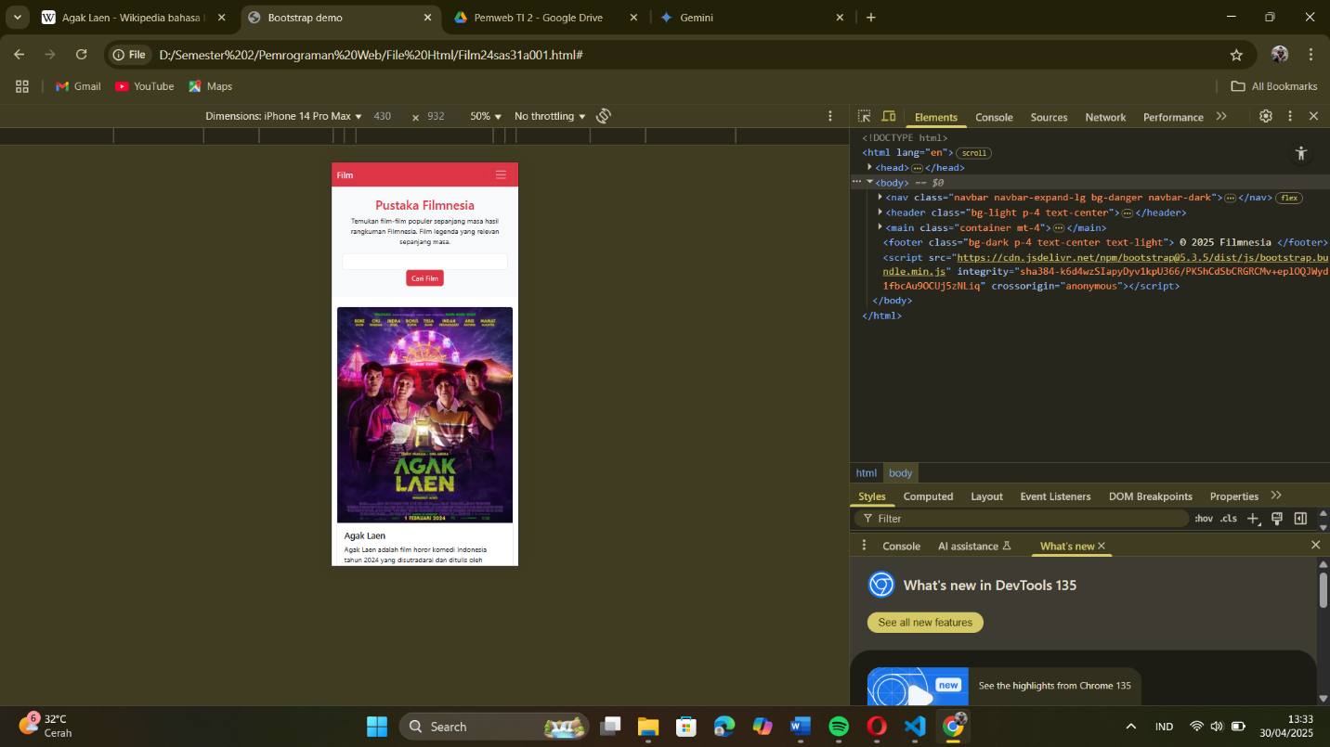

## **PEMBAHASAN**

Bootstrap adalah sebuah library CSS yang menyediakan kita dengan class-class siap pakai yang langsung membentuk komponen yang kita inginkan. Bootstrap sudah menyediakan komponen-komponen dengan style yang cukup menarik dari awal seperti tombol, form, input, card, list, popup dialog dan lain sebagainya. Bootstrap juga menyediakan fitur-fitur yang memudahkan kita membuat desain yang responsif sehingga dapat terlihat dengan baik di laptop dan di HP tanpa ada komponen yang bertumpukan atau keluar dari lebar layar, dan saya menjadi memahami teori yang sudah diperloleh untuk membuat aplikasi berbasis website.

## **KESIMPULAN**

Praktikum ini memberikan pemahaman dasar tentang bagaimana mendesain halaman web menggunakan Bootstrap. Dengan memahami struktur dasar, berbagai tag CSS di HTML, dan dapat membangun fondasi yang kuat untuk mempelajari pengembangan web lebih lanjut.

## **TUGAS TAMBAHAN (JIKA ADA)**

Tidak ada

## **DAFTAR PUSTAKA**

<https://drive.google.com/drive/folders/1YSePwbTVTe7CNbVhJ_hDlAx1ShntBCr7>

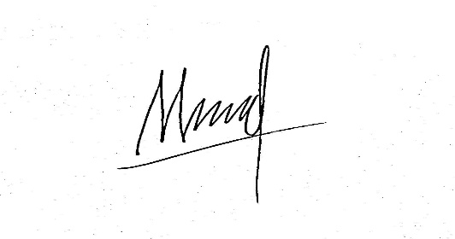**BANYUMAS, 30 APRIL 2025**

**MA’RUF AMRULLOH**(NIM: 24SA31A001)